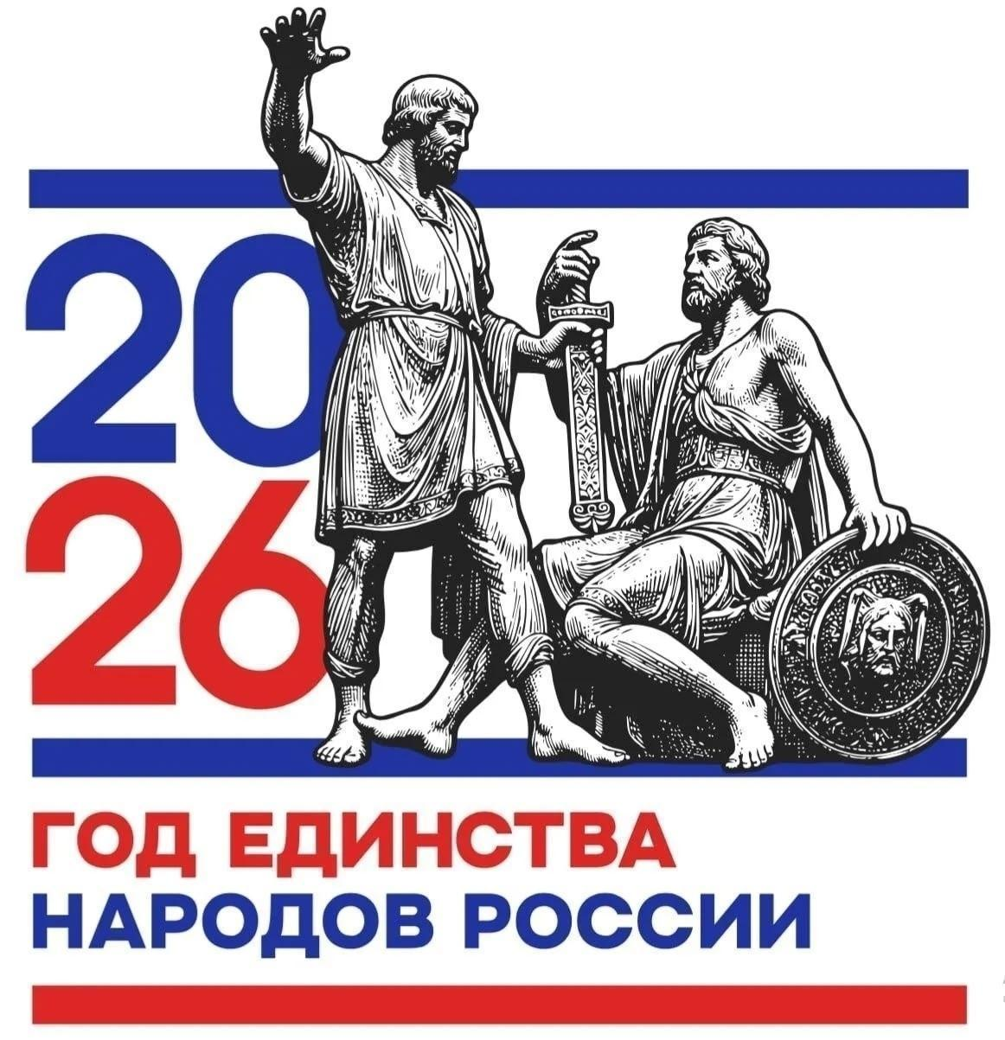

АФИША МЕРОПРИЯТИЙ
в УК МБУК ЦКДО «Гармония»
19.10-25.10.2026
https://vk.com/mbukgarmoniya
*Возможны изменения во времени, в связи с техническими возможностями
Дата | Время *  Цена билета | Название мероприятия 0+ | Учреждения культуры  Место проведения мероприятия  (ссылка на группу в ВК)
19  Октября | 16:00  Вход свободный | Спортивная программа «Весёлые старты» 6+ | СДК п.Юбилейный  https://vk.com/public210543192
20  Октября | 16:00  Вход свободный |  | Кушаверский СДК  https://vk.ru/cdkkushavera
20  Октября | 15:00  Вход свободный | Информационный час «Пожарная безопасность» 6+ | Кабожский СДК  https://vk.com/club141090643
20  Октября | 15:00  Вход свободный | Музыкальная гостиная “Песни народов России” 6+ | Дворищский СДК  https://vk.ru/sdkdvorishchi
20  Октября | 15:00  Вход свободный |  | Кабожский СДК  https://vk.com/club141090643
21  Октября | 13:00  Вход свободный | Скандинавская ходьба. Активное долголетие.55+ | Кабожский СДК  https://vk.com/club141090643
21  Октября | 16:00  Вход свободный | Профилактическая беседа “Антитеррор”6+ | Анциферовский СДК  https://vk.com/club203320816
 | 16:00  Вход свободный | Игра- соревнование «Созвездие игры» 6+ | СДК п.Юбилейный  https://vk.com/public210543192
 | 16:00  Вход свободный |  | Дворищский СДК  https://vk.ru/sdkdvorishchi
22  Октября | 15:00  Вход свободный | Настольные игры 6+ | Кабожский СДК  https://vk.com/club141090643
 | 14:00  Вход свободный | Творческая мастерская «Анти-хандра: терапия природными материалами» 55+ | Дворищский СДК  https://vk.ru/sdkdvorishchi
23  Октября | 14:00  Вход свободный | Мастер-класс по ППР«Осень за окном»55+ | Минецкий СДК  https://vk.com/club156026451
23  Октября | 15:00  Вход 50 руб. | Мастер - класс «Кукла из ниток» 6+ | Кабожский СДК  https://vk.com/club141090643
23  Октября | 16:00  Вход 150 руб. | Цикл программ «Культурные вечера» 12+ | Дворищский СДК  https://vk.ru/sdkdvorishchi
23  Октября | 15:00  Вход свободный | Игра “Народов много-страна одна”12+ | Анциферовский СДК  https://vk.com/club203320816
23  Октября | 18:00  Вход: 150 руб. | Встреча «Обо всем на свете: путешествие к истокам любопытства» 12+ | Миголощский СДК  https://vk.com/club130624107
 | 16:00  Вход свободный | Акция «Стоп ВИЧ СПИД, приурочена ко всемирному дню борьбы со СПИДом» | СДК п.Юбилейный  https://vk.com/public210543192
24  Октября | 14 :00  Вход свободный | Спортивные состязания 6+ | Кабожский СДК  https://vk.com/club141090643
24  Октября | 12:00  Вход: 500 руб | Мастер-класс по глине 6+ | Центр развития ремесел https://vk.ru/club192091631
24  Октября | 15:00  Вход 150 руб. | Фольклорные посиделки “Путешествие в мир русских традиций”12+ | Анциферовский СДК  https://vk.com/club203320816
24  Октября | 12:00  Вход свободный | Квиз «Народные промыслы России» 6+ | Миголощский СДК  https://vk.com/club130624107
24  Октября | 20:00  Вход 100 р. | Квест-игра«С запада на восток. Путешествие по городам России»12+ | Минецкий СДК  https://vk.com/club156026451
 | 19:00  Вход 100 руб. | Подростковый клуб «Академия звука» 12+ | СДК п.Юбилейный  https://vk.com/public210543192
25  сентября | 12:00  Вход 200 руб. | Мастер-класс по ППР«Краски осени»6+ | Минецкий СДК  https://vk.com/club156026451
25  сентября | 12:00  Вход: 450 руб | Мастер-класс по глине 6+ | Центр развития ремесел https://vk.ru/club192091631
25  сентября | 14:00  Вход свободный | Спортивная эстафета "Разгоняй движеньем лень” 6+ | Дворищский СДК  https://vk.ru/sdkdvorishchi
25  сентября | 16:00  Вход свободный | Квест-игра “Лабиринты”6+ | Анциферовский СДК  https://vk.com/club203320816

